Иммунодиагностические реакции (реакции антиген—антитело) :
Иммунные реакции используют при диагностических и иммунологических исследованиях у больных и здоровых людей. С этой целью применяют серологические методы (от лат. serum —сыворотка и logos — учение),т.е. методы изучения антител и антигенов с помощью реакций антиген—антитело, определяемых в сыворотке крови и других жидкостях, а также тканях организма. Обнаружение в сыворотке крови больного антител против антигенов возбудителя позволяет поставить диагноз болезни.
Серологические исследования применяют также для идентификации антигенов микробов, различных биологически активных веществ, групп крови, тканевых и опухолевых антигенов, иммунных комплексов, рецепторов клеток и др,
При выделении микроба от больного проводят идентификацию возбудителя путем изучения его антигенных свойств с помощью иммунных диагностических сывороток, т,е. сывороток крови гипериммунизированных животных, содержащих антимикробные антитела. Это так называемая серологическая идентификация микроорганизмов.
Реакция агглютинации: Реакция агглютинации (от лат. oggiutinatio — склеивание) — склеивание корпускул (бактерий, эритроцитов и др.) антителами в присутствии электролитов. Реакция агглютинации проявляется в виде хлопьев или осадка, состоящих из корпускул (например, бактерий), «склеенных» антителами (рис. 7.37).

Реакцию агглютинации используют для: определения возбудителя, выделенного от больного; определения антител в сыворотке крови больного; определения групп крови.
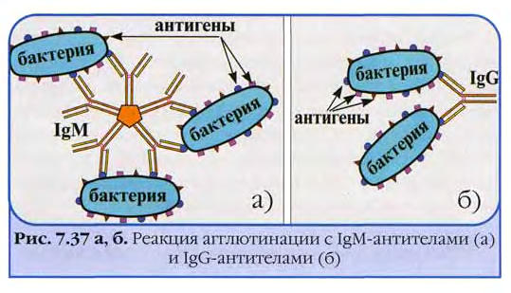

1. Определение возбудителя, выделенного от больного

Ориентировочная реакция агглютинации нз стекле . К капле агглютинирующей сыворотки (разведение 1:20) добавляют взвесь бактерий, выделенных от больного. Образуется хлопьевидный осадок.
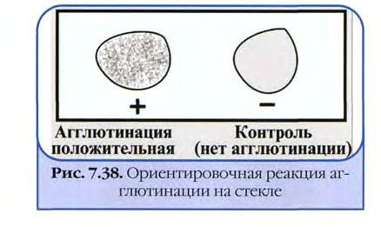

Развернутая реакция агглютинации с возбудителем, выделенным от больного .

К разведениям агглютинирующей сыворотки добавляют взвесь бактерий, выделенных от больного
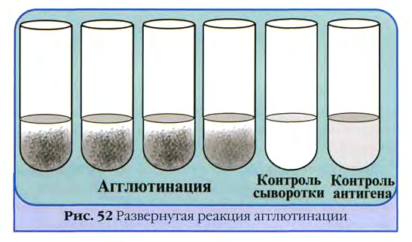

2.Определение антител в сыворотке крови больного :
Развернутая реакция агглютинации с сывороткой крови больного. К разведениям сыворотки больного добавляют диагностикум.
— Агглютинация с О-диагностикумом (бактерии, убитые нагреванием, сохранившие Q-антиген) происходит в виде мелкозернистой агглютинации.
— Агглютинация с Н-диогностикумом (бактерии, убитые формалином, сохранившие жгутиковый Н-антиген) — крупнохлопчатая и протекает быстрее.
Реакция непрямой (пассивной) гемагглютинации выявляют антитела сыворотки крови больного с помощью антигенного зритроциторного диагностиками, который представляет собой эритроциты с адсорбированными на них антигенами
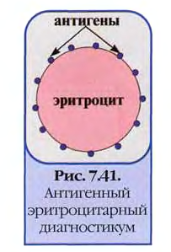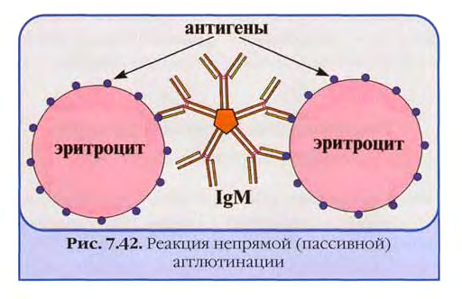
Эритроциты (или частицы латекса) с адсорбированными на них антигенами взаимодействуют с соответствующими антителами сыворотки крови ,что вызывает склеивание и выпадение эритроцитов на дно пробирки или ячейки ввиде фестончатого осадка. При отрицательной реакции эритроциты оседают в виде «пуговки». РПГА ставят в пластиковых планшетках или в пробирках с разведениями сыворотки крови больного, к которым добавляют эритроцитарный диагностикум.
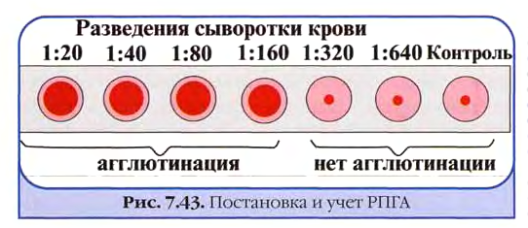
Иногда применяют антительный эритроцитарный диагностикам — эритроциты, на которых адсорбированы антитела, Например, можно обнаружить ботупиничес- кий токсин, добавляя к нему эритроцитарный антительный ботулинический диагностикум (такую реакцию называют реакцией обратной непрямой гемагглютинации — РОНГА).
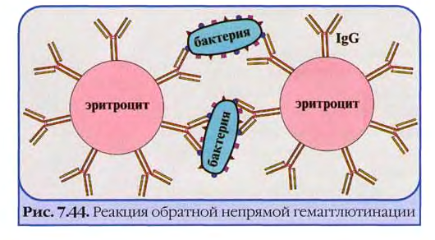

Реакция Кумбса Реакция агглютинации для определения антирезусных антител (непрямая реакция Кумбса). У некоторых больных обнаруживают антирезусные антитела, которые являются неполными, одновалентными. Они специфически взаимодействуют с резус-положительными эритроцитами (Rh+), но не вызывают их агглютинации. Наличие таких неполных антител определяют в непрямой реакции Кумбса. Для этого в систему антирезусные антитела + резус-положительные эритроциты добавляют анти глобул и новую сыворотку (антитела против иммуноглобулинов человека), что вызывает агглютинацию эритроцитов
С помощью реакции Кумбса диагностируют патологические состояния, связанные с внутрисосудистым лизисом эритроцитов, например, гемолитическую болезнь новорожденных: эритроциты резус-положительного плода соединяются с циркулирующими в крови неполными антителами к резус-фактору, которые перешли через плаценту от резус-отрицательной матери.
Можно также выявлять неполные антитела против антигенных микробов.
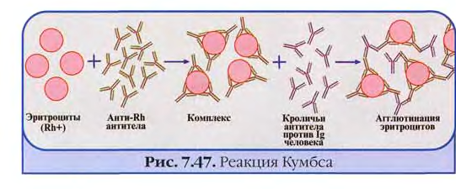
Реакция торможения гемагглютинации Гемагглютинины вирусов склеивают эритроциты. Это свойство используют в реакции гемагглютинации для индикации и титрования вирусов, что необходимо для последующей постановки РТГА. Реакция торможения гемагглютинации основана на блокаде, подавлении антигенов (гемагглютининов) вирусов антитепами иммунной сыворотки, в результате чего вирусы теряют свойство агглютинировать эритроциты. РТГА применяют для диагностики многих вирусных болезней, возбудители которых (вирусы гриппа, кори, краснухи, клещевого энцефалита и др.) могут агглютинировать эритроциты различных животных.

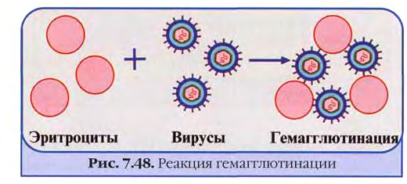
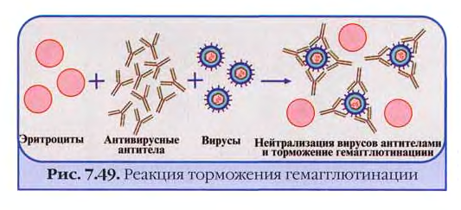

Реакция преципитации Реакция преципитации (от лат. praecipito — осаждать) — это формирование и осаждение комплекса растворимого молекулярного антигена с антителами в виде помутнения, называемого преципитатом. Он образуется при смешивании антигенов и антител в эквивалентных количествах; избыток одного из них снижает уровень образования иммунного комплекса. Реакцию преципитации ставят в пробирках (реакция кольцепреципитации), в гелях, питательных средах и др.
Реакция кольцепреципитации, Реакцию проводят в узких преципитационных пробирках: на иммунную сыворотку наслаивают растворимый антиген. При оптимальном соотношении антигена и антител на границе этих двух растворов об- эазуется непрозрачное кольцо преципитата . Если в качестве антигенов в реакции используют прокипяченные и профильтрованные экстракты тканей, то такая реакция называется реакцией термопреципитации (реакция Асколи, при которой выявляют сибиреязвенный гаптен).
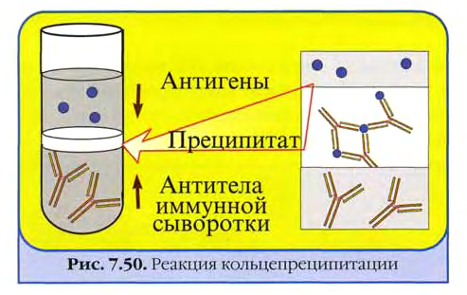
Иммуноэлектрофорез — сочетание метода электрофореза и иммунопреципитации: смесь антигенов вносится в лунки геля и разделяется в геле с помощью электрофореза, затем в канавку геля параллельно зонам электрофорезавносят иммунную сыворотку. Антитела иммунной сыворотки диффундируют в гель и образуют в месте «встречи» с антигеном линии преципитации.

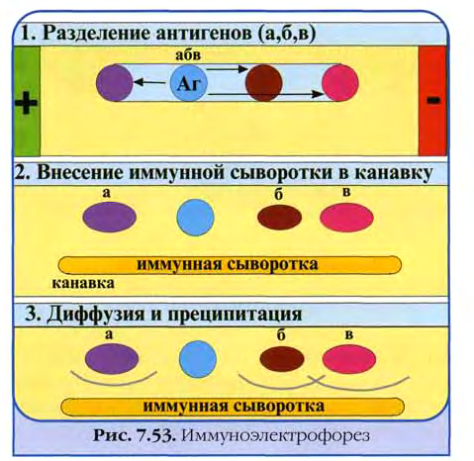

Реакция флоккуляции (по Рамону) {от лат, floccus — хлопья шерсти} — появление опалесценции или хлопьевидной массы (иммунопреципитации) в пробирке при реакции токсин—антитоксин или анатоксин—антитоксин , Ее применяют для определения активности антитоксической сыворотки или анатоксина.

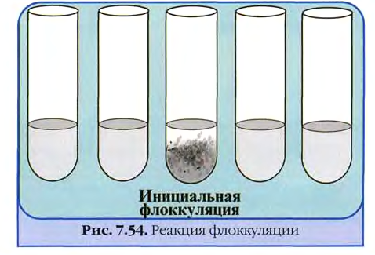
Штаммы возбудителя дифтерии — С, cliphtheriae могут быть токсигенными (продуцирующими экзотоксин) и нетоксигенны- МИ, Образование экзотоксина зависит от наличия в бактерияхпрофага, несущего tox-ген, кодирующий образование экзотоксина. При заболевании все изоляты тестируются на токсигенность — продукцию дифтерийного экзотоксина с помощью реакции преципитации в агаре.

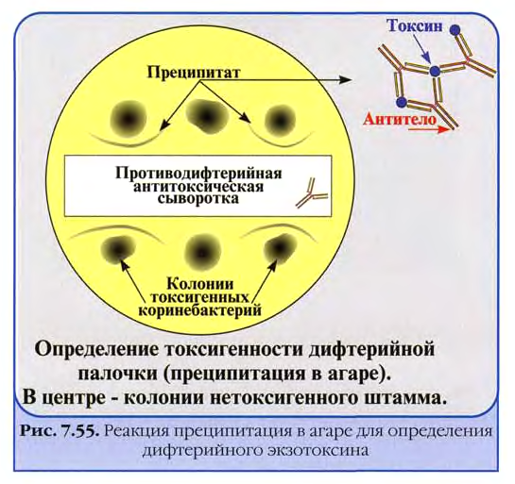

Реакция нейтрализации Антитела иммунной сыворотки способны нейтрализовать повреждающее действие микробов или их токсинов на чувствительные клетки и ткани, что связано с блокадой микробных антигенов антителами, т. е. их нейтрализацией. Реакцию нейтрализации (РН) проводят путем введения смеси антиген—антитело животным или в чувствительные тест-объекты (культуру клеток, эмбрионы). При отсутствии у животных и тест-объектов повреждающего действия микроорганизмов или их антигенов, токсинов говорято нейтрализующем действии иммунной сыворотки и, следовательно, о специфичности взаимодействия комплекса антиген—антитело.
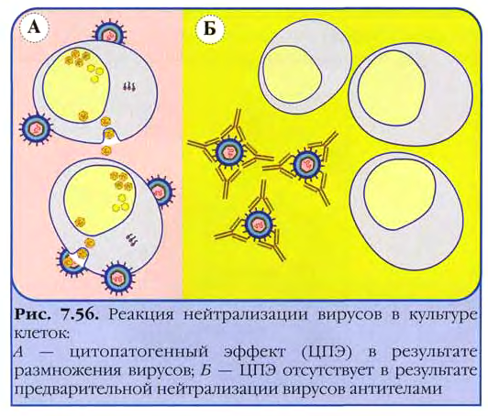
Реакция связывания комплемента Реакция связывания комплемента (РСК) заключается в том, что при соответствии друг другу антигенов и антител они образуют иммунный комплекс, к которому через Fc-фрагмент антител присоединяется комплемент (С), т.е. происходит связывание комплемента комплексом антиген—антитело . Если же комплекс антиген—антитело не образуется, то комплемент остается свободным
РСК проводят в две фазы: 1-я фаза — инкубация смеси, содержащей антиген + антитело + комплемент; 2-я фаза (индикаторная) — выявление в смеси свободного комплемента путем добавления к ней гемолитической системы, состоящей из эритроцитов барана, и гемолитической сыворотки, содержащей антитела к ним. В 1-й фазе реакции при образовании комплекса антиген—антитело происходит связывание им комплемента, и тогда во 2-й фазе гемолиз сенсибилизированных антителами эритроцитов не произойдет (реакция положительная). Если антиген и антитело не соответствуют друг другу (в исследуемом образце нет антигена или антитела), комплемент остается свободным и во 2-й фазе присоединится к комплексу эритроцит — антиэритроцитарное антитело, вызывая гемолиз (реакция отрицательная). РСК применяют для диагностики многих инфекционных болезней, в частности сифилиса (реакция Вассермана).

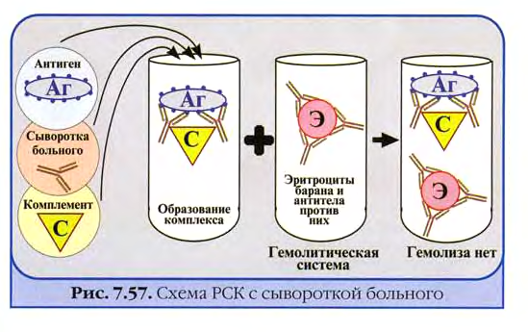
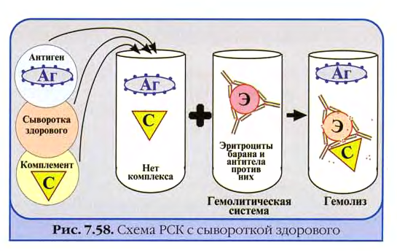

Реакция иммунофлюоресценции Реакция иммунофлюоресценции (РИФ, или метод Кунса). Различают три разновидности метода: прямой, непрямой, с комплементом. Реакция Кунса является методом экспресс- диагностики для выявления антигенов микробов или определения антител.
Прямой метод РИФ основан на том, что антигены тканей или микробы, обработанные иммунными сыворотками с антителами, меченными флюорохромами, способны светиться в УФ-лу- чах люминесцентного микроскопа (рис. 7.61). Бактерии в мазке, обработанные такой люминесцирующей сывороткой, светятся по периферии клетки в виде каймы зеленого цвета.
Непрямой метод РИФ заключается в выявлении комплекса антиген—антитело с помощью а нти глобул и новой (против антител) сыворотки, меченной флюорохромом. Для зтого мазки из взвеси микробов обрабатывают антителами антимикробной кроличьей диагностической сыворотки. Затем антитела, не связавшиеся антигенами микробов, отмывают, а оставшиеся на микробах антитела выявляют, обрабатывая мазок а нти глобул и новой {антикроличьей) сывороткой, меченной флюорохромами В результате образуется комплекс микроб + антимикробные кроличьи антитела + антикроличьи антитела, меченные флюорохромом. Этот комплекс наблюдают в люминесцентном микроскопе, как и при прямом методе.
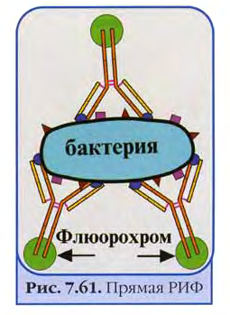
Иммуноферментный анализ — выявление антигенов с помощью соответствующих им антител, конъюгированных с ферментом-меткой (пероксидазой хрена, бета-га- лактозидазой или щелочной фосфатазой). После соединения антигена с меченной ферментом иммунной сывороткой в смесь добавляют субстрат/хромоген. Субстрат расщепляется ферментом и изменяется цвет продукта реакции — интенсивность окраски прямо пропорциональна количеству связавшихся молекул антигена и антител. ИФА применяют для диагностики вирусных, бактериальных и паразитарных болезней, в частности для диагностики ВИЧ-инфекций, гепатита В и др., а также определения гормонов, ферментов, лекарственных препаратов и других биологически активных веществ.Твердофазный ИФА — вариант теста, когда один из компонентов иммунной реакции (антиген или антитело ) сорбирован на твердом носителе, напр., в лунках планшеток из полистирола. Компоненты выявляют добавлением меченых антител или антигенов. При положительном результате изменяется цвет хромогена. Каждый раз после добавления очередного компонента из лунок удаляют несвязавшиеся реагенты путем промывания. I. При определении антител в лунки планшеток с сорбированным антигеном последовательно добавляют сыворотку крови больного, анти глобул и новую сыворотку, меченную ферментом, и субстрат/хромоген для фермента.
IT. При определении антигена в лунки с сорбированными антителами вносят антиген (напр., сыворотку крови с искомым антигеном), добавляют диагностическую сыворотку против него и вторичные антитела (против диагностической сыворотки), меченные ферментом, а затем субстрат/хромоген для фермента.
Конкурентный ИФА для определения антигенов (рис. 7.65).
Конкурентный ИФА для определения антител: искомые антитела и меченные ферментом антитела конкурируют друг с другом за антигены, сорбированные на твердой фазе.
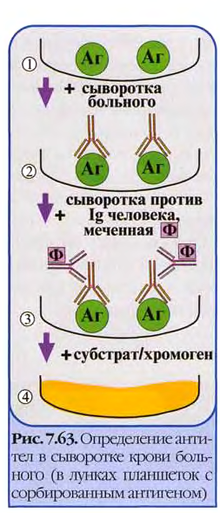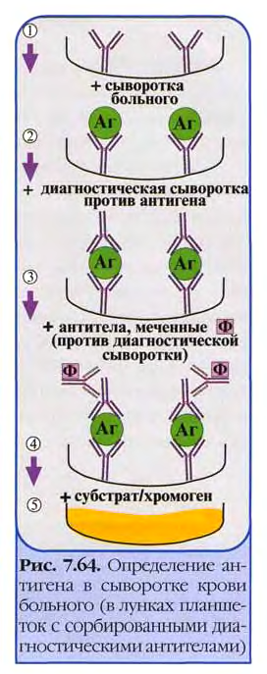
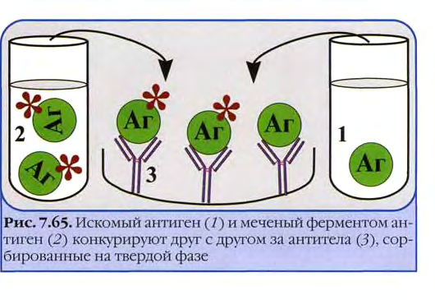

Иммуноблоттинг — высокочувствительный метод выявления белков, основанный на сочетании электрофореза и ИЧ>А или РИА). Иммуноблоттинг ислользуют как диагностический метод при ВИЧ-инфекции и др. Антигены возбудителя разделяют с помощью электрофореза в полиакриламидном геле, затем переносят их (блоттинг — от англ. blot — пятно) из геля на активированную бумагу или нитроцеллюлозную мембрану и проявляют с помощью ИФА, Фирмы выпускают такие полоски с «блотами» антигенов*. На эти полоски наносят сыворотку больного B). Затем, после инкубации, отмывают от несвязавшихся антител больного и наносят сыворотку против иммуноглобулинов человека, меченную ферментом C). Образовавшийся на полоске комплекс [антиген 4- антитело больного + антитело против Ig человека] выявляют добавлением хромогенного субстрата D), изменяющего окраску под действием фермента.
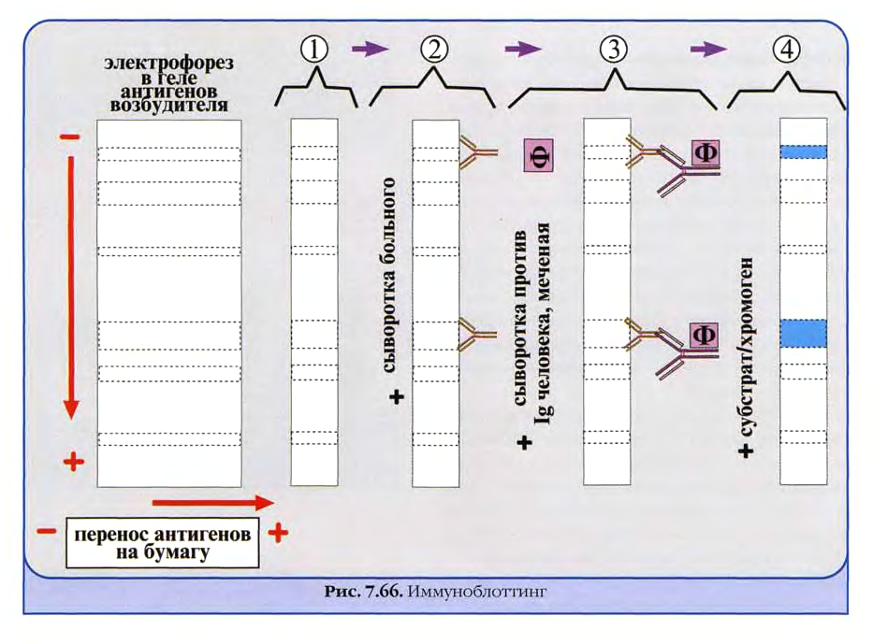
Полимеразная цепная реакция : основана на амплификации, т.е. увеличении количества копий специфического (маркерного) гена возбудителя. Для этого двунитевую ДНК, выделенную из исследуемого материала, денатурируют («расплетают» при нагревании) и достраивают (при охлаждении) к расплетенным нитям ДНК новые комплементарные нити. В результате из одного гена образуются два. Этот процесс копирования генов многократно повторяется при заданных температурных режимах. Достраивание новых комплементарных нитей ДНК происходит при добавлении к искомым генам праймеров (затравки из коротких од- нонитевых ДНК, комплементарных З'-концам ДНК искомого гена), ДНК-полимеразы и нуклеотидов. 